**Exemplo de sequência didática:**

**“Corzinha de verão”, dos Diolinda**

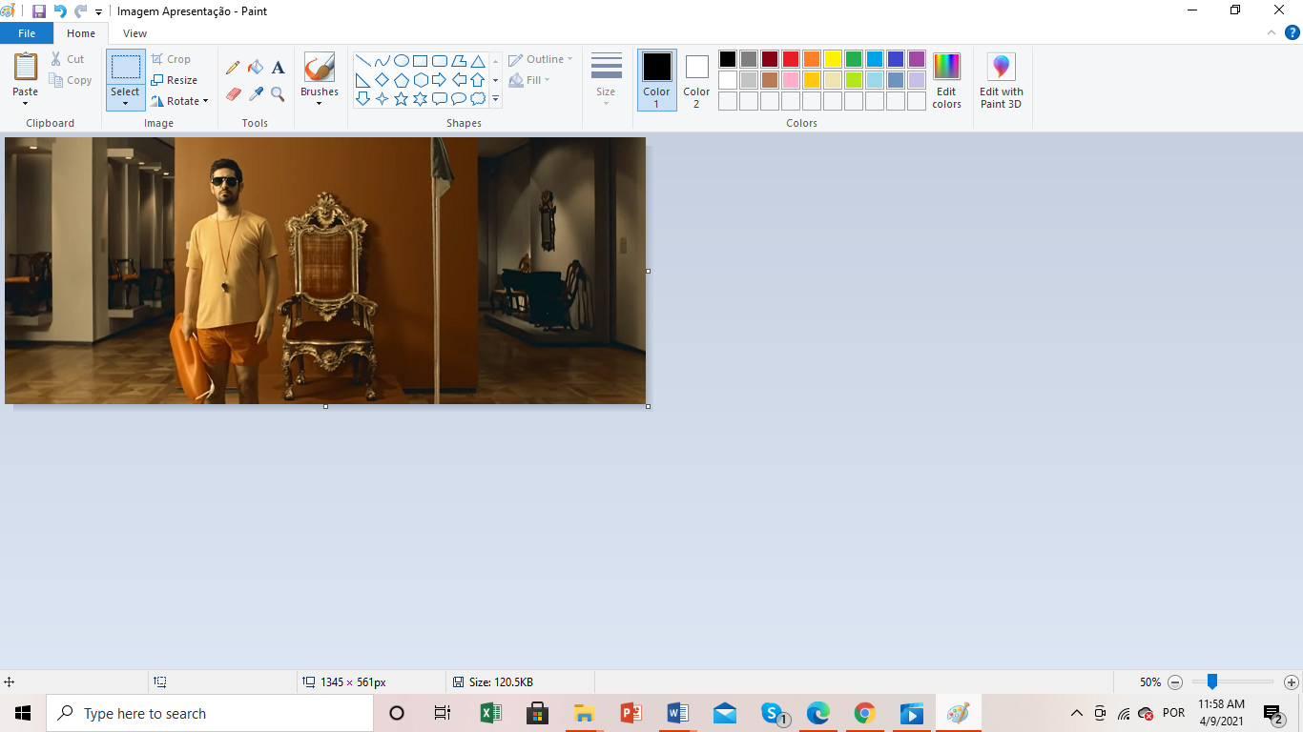

**Nível**: A1

**Tema:** Tempos livres

**Recursos:** Videoclipe “Corzinha de Verão”, dos Diolinda. Duração: 4’09’’

OBJETIVOS

**Objetivos comunicativos/pragmáticos**

. Identificar objetos de praia, a partir de imagens

. Compreender algumas palavras e expressões da canção

. Discriminar sons nasais

. Escrever uma mensagem no WhatsApp

**Educação para os média**

. Compreender o conteúdo com a ajuda de imagens do videoclipe

DESCRITORES

- “É capaz de escrever expressões e frases simples.” (Grosso, 2008, p. 32)

- “É capaz de compreender algumas palavras e expressões curtas e usuais” (Grosso, 2008, p. 33)

- “É capaz de escrever frases simples sobre o seu quotidiano (a sua história de vida no país da língua-alvo” (Grosso, 2008, p. 38)

CONTEÚDOS LINGUÍSTICOS/ GRAMATICAIS

. Léxico relacionado com férias

. Presente do Indicativo

. Vogais nasais

PERCURSO PEDAGÓGICO

**Pré-Escuta:**

1. Identificar objetos presentes no videoclipe

**À Escuta:**

2. Compreender algumas palavras e expressões do videoclipe

3. Rever o Presente do Indicativo

4. Desenvolver a consciência fonológica (vogais nasais)

**Pós-Escuta:**

5. Escrever uma mensagem no WhatsApp

**Pré-Escuta**

1. **Faça a correspondência entre as imagens e as palavras:**

|  |  |  |
| --- | --- | --- |
| https://freepik.com |  | **Camisola** |
| https://freepik.com |  | **Protetor solar** |
| https://freepik.com |  | **Vento** |
| https://freepik.com |  | **Fato de banho** |
| https://freepik.com |  | **Havaiana** |
| <https://freepik.com> |  | **Calções** |
| <https://freepik.com> |  | **Sol** |

**À Escuta**

1. **Como é que estão a correr as férias dos Diolinda? Como é que está o tempo? Para onde é que eles vão?**

**Para saber as respostas, assista ao vídeo e escolha a opção correta:**

**2.1. Quando ela está de férias:**

a) há sol.

b) o sol nunca brilha.

**2.2. Que roupa é que as outras pessoas têm?**

a) Fato de banho, calções e havaianas.

b) Camisola.

**2.3. E que roupa é que ela tem?**

a) Fato de banho, calções e havaianas.

b) Camisola.

**2.4. Quando ela está na praia:**

a) está a chover.

b) há vento.

**2.5. Ela passa as férias:**

a) Na praia.

b) No museu.

1. **Como é que a cantora se sente? Assista novamente ao videoclipe e observe com atenção as imagens, que ajudam a compreender o que se diz. Sublinhe a opção correta:**
   1. **(43’’ a até 55’’) As férias estão a ser uma:**

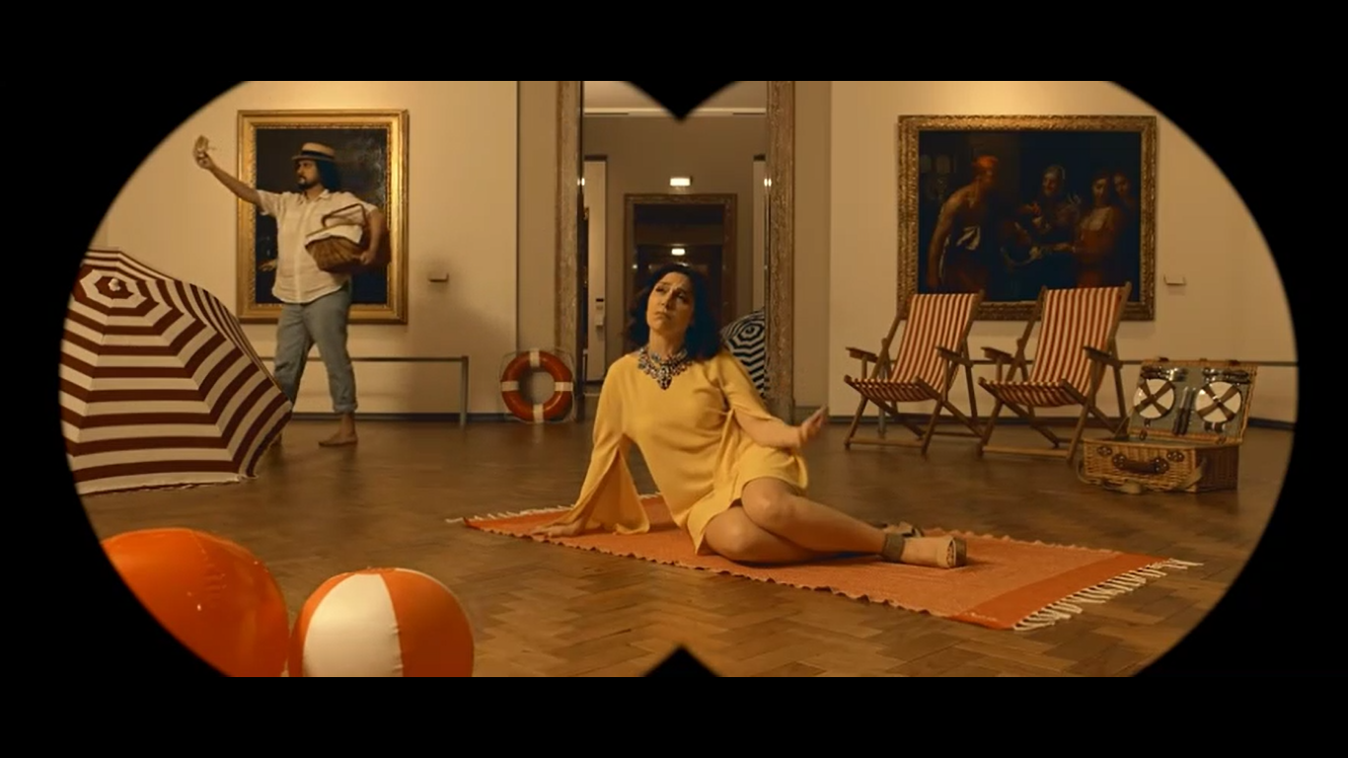

**a) desilusão.**

**b) emoção.**

* 1. **(2’03’’ até 2’16’’) Ela diz que está tudo contra ela e não está a ser:**

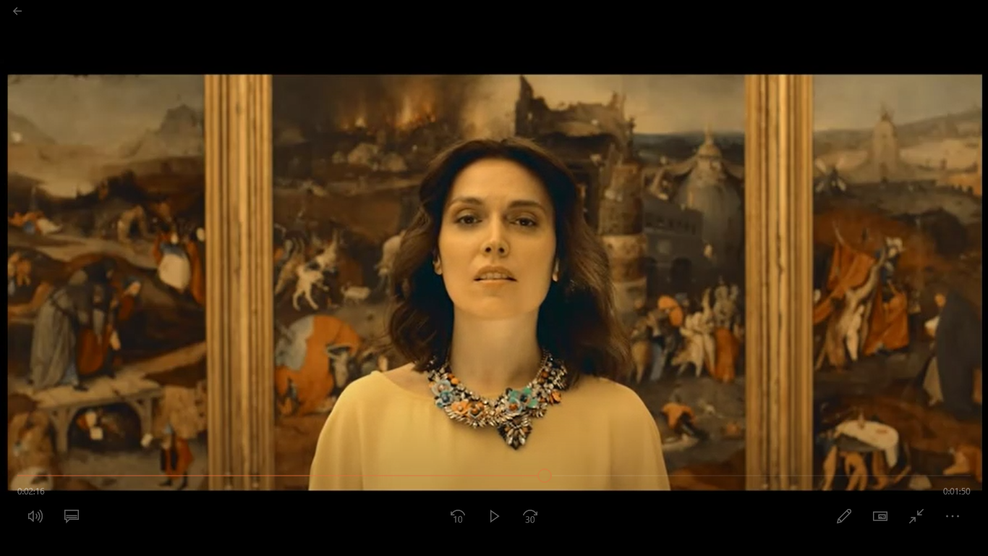

**a) pessimista.**

**b) otimista.**

* 1. **(2’20’’ a 2’24’’) A vizinha que mora na cave é:**

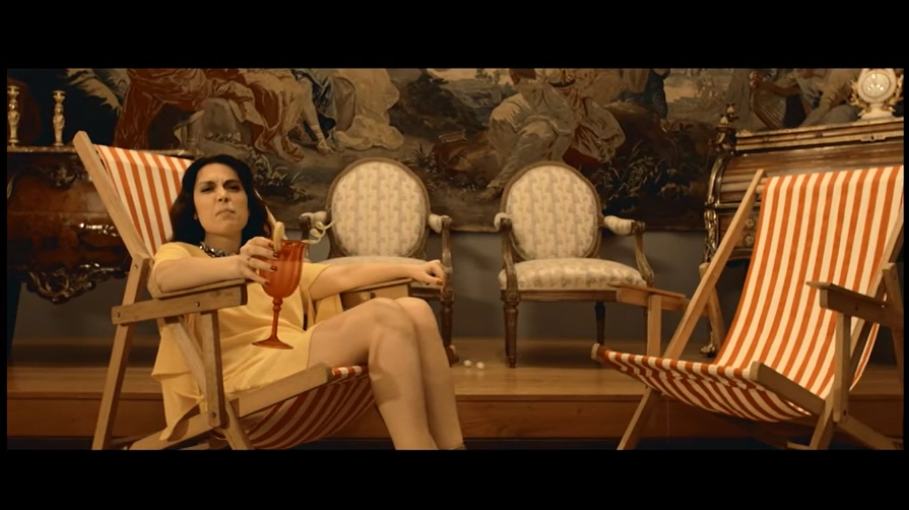

**a) A menos bronzeada.**

**b) A mais bronzeada.**

1. **Para falar do que sente e do que faz enquanto está de férias, a cantora usa muitas vezes o presente do indicativo.**

**Pratique este tempo verbal. Escreva primeiro os verbos e depois ouça as passagens áudio para confirmar as respostas.**

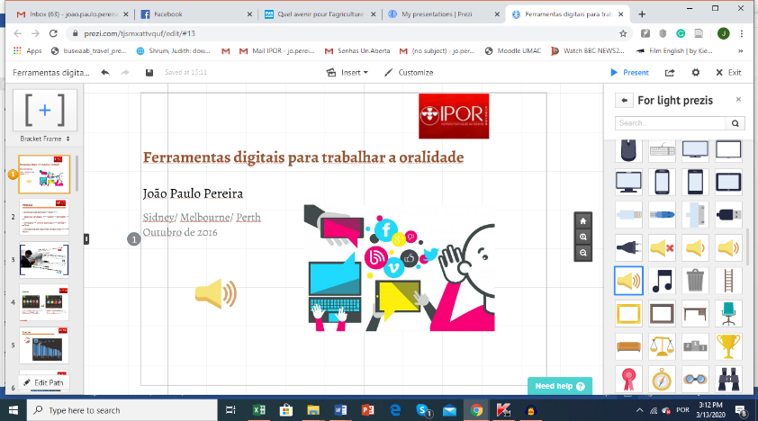

* 1. Porque é que o sol nunca ____________ (brilhar)

Quando (eu) __________ (ficar) de férias



* 1. E (eu) _________ (tentar), ___________ (jurar) que tento

Imaginar bom tempo



* 1. ___________ (espalhar) o protetor solar

E ___________ (estender) o corpo no museu



* 1. É que a vizinha da cave ___________ (ser) sempre a mais bronzeada  
     ___________ (trazer) um sorriso na cara

E não ____________ (saber) quem foi Kandinsky

1. **Nesta canção, há muitas palavras com vogais nasais ([ã] – an/ [ẽ] – en/ [ĩ] – in/ [õ] – on/ [ũ] – un), porque a cantora não está a ter as férias que queria e está triste.**

**Ouça com atenção as palavras com essas vogais. Depois, complete as frases com as letras que faltam:**

* 1. Porque é que o sol n__ca brilha/ Qu___do fico de férias /Aos f___s de semana
  2. Eu passo os dias/ a ver g___te ____ fato de banho
  3. E eu __dei o ano ___teiro/ A j__tar o meu dinheiro

* 1. V__to, eu na praia/ A levar c__ v__to

* 1. E t___to, juro que t___to/ Imaginar b___ t___po

**Pós- Escuta**

1. **Escreva uma mensagem no WhatsApp ao seu melhor amigo a contar que está no museu e porquê. Depois, vai convidar o seu amigo para ir ao museu e que pode ele pode trazer objetos de praia. Finalmente, vais apresentar uma lista de atividades que podem fazer os dois no museu.**

**Transcrição da letra:**

Porque é que o sol nunca brilha

Quando fico de férias

Aos fins de semana

ou nos meus dias de folga?

Eu passo os dias

a ver gente em fato de banho

Calções e havaiana

E eu sempre de camisola

E eu andei o ano inteiro

A juntar o meu dinheiro

Para esta desilusão

Dava todo o meu ouro

por um pouco do teu bronze

Uma corzinha de verão

Vento, eu na praia

A levar com vento

A rogar pragas

E a culpar São Pedro

Que mal fiz eu ao céu?

E tento, juro que tento

Imaginar bom tempo

Espalho o protetor solar

E estendo o corpo no museu

Porque é que tudo conspira

Contra a minha vontade?

Sim, sim é verdade

Não estou a ser pessimista

É que a vizinha da cave

É sempre a mais bronzeada

Traz um sorriso na cara

E não sabe quem foi Kandinsky

E eu andei o ano inteiro

A juntar o meu dinheiro

Para esta desilusão

Dava todo o meu ouro

Por um pouco do teu bronze

Uma corzinha de verão

Vento, eu na praia

A levar com vento

A rogar pragas

E a culpar São Pedro

Que mal fiz eu ao céu?

E tento, juro que tento

Imaginar bom tempo

Espalho o protetor solar

E estendo o corpo no museu

E tento, juro que tento

Imaginar bom tempo

Espalho o protetor solar

E estendo o corpo no museu

O corpo no museu